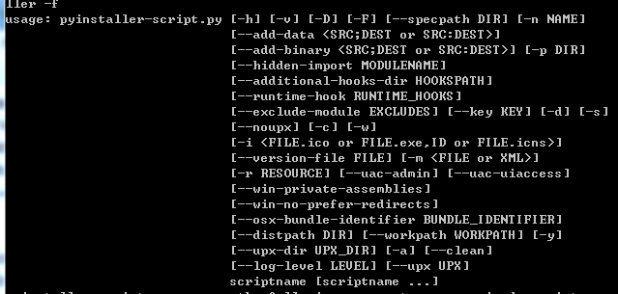

-h

帮助

-v

版本

-n

名字

-D,-debug

编译为debug模式，有助于运行中获取日志信息

-F,-onefile

把python打包成一个单独的exe

i <FILE.ico>, -i <FILE.exe,ID>, –icon=<FILE.ico>, –icon=<FILE.exe,ID>

用于打包ico图标

–distpath=path_to_executable

指定生成的可执行文件存放的目录，默认存放在dist目录下

–workpath=path_to_work_files

指定编译中临时文件存放的目录，默认存放在build目录下

--hidden-import models

用于载入模块

–clean

清理编译时的临时文件